Практическая работа №1
Тема: Знакомство с интерфейсом Android Studio, содержанием проекта и основными элементами управления.
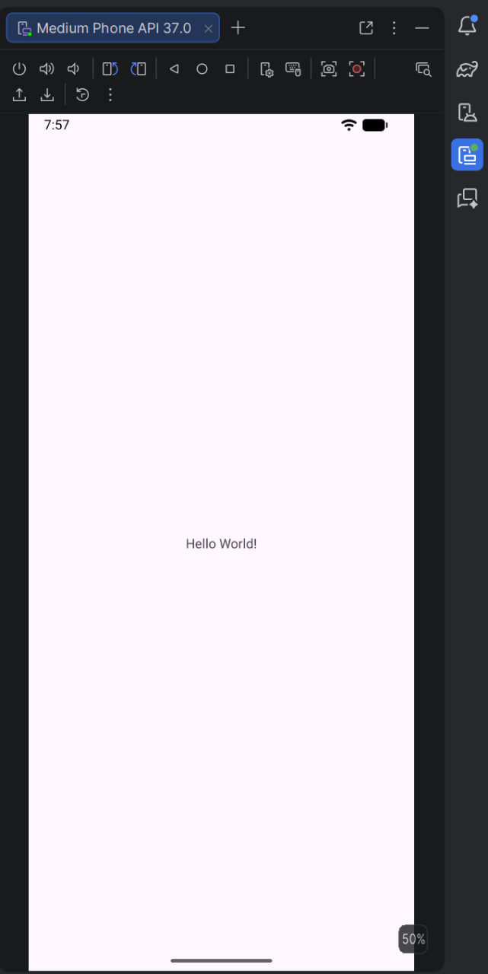
Рис. 1.1. Результат запуска приложения на эмуляторе Android
Вывод: В результате практической работы произведено ознакомление с интерфейсом Android Studio, структурой проекта и основными элементами управления.

